REVISI APLIKASI WEBSITE SIPAKUM

- Modul Pidana
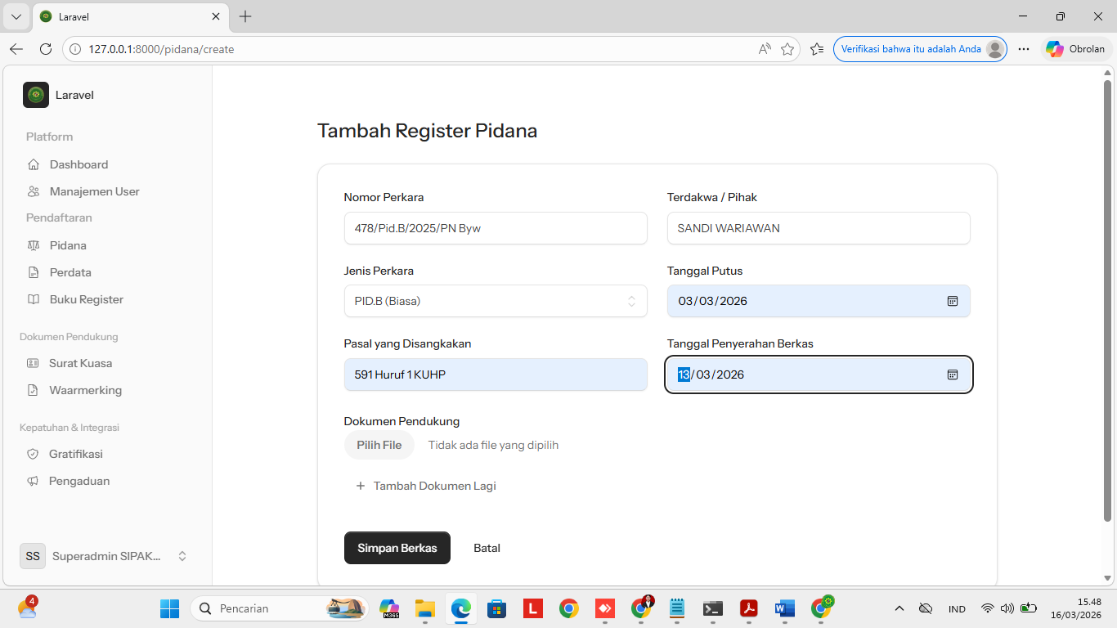
- Pada modul pidana , belum terdapat kolom isi putusan ;
Tampilan Register Berkas Pidana

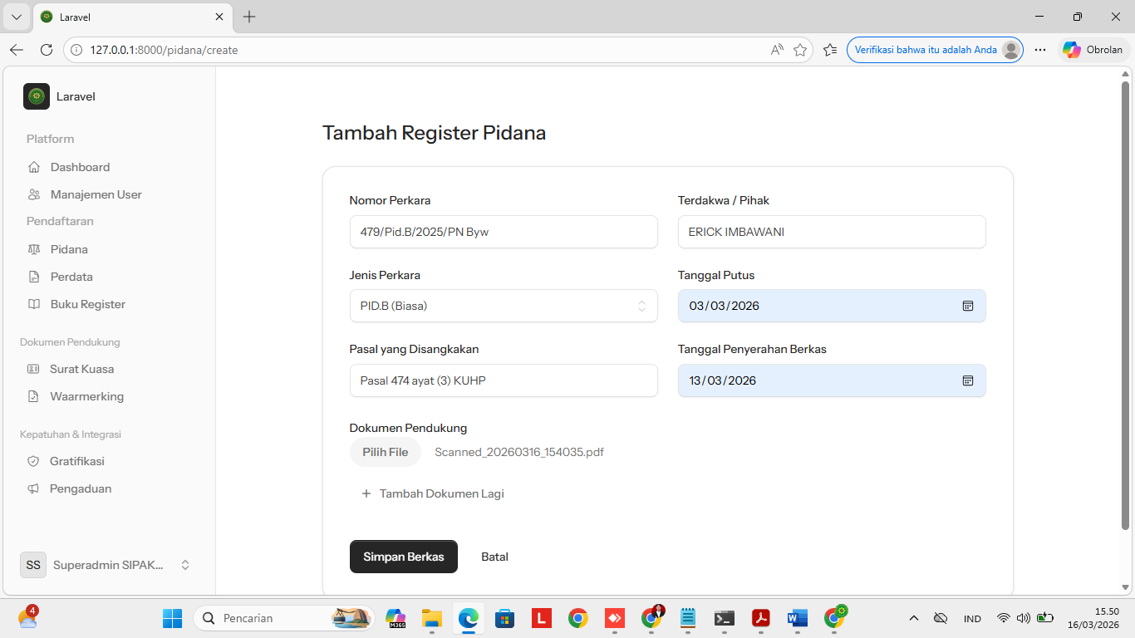

- Modul Perdata
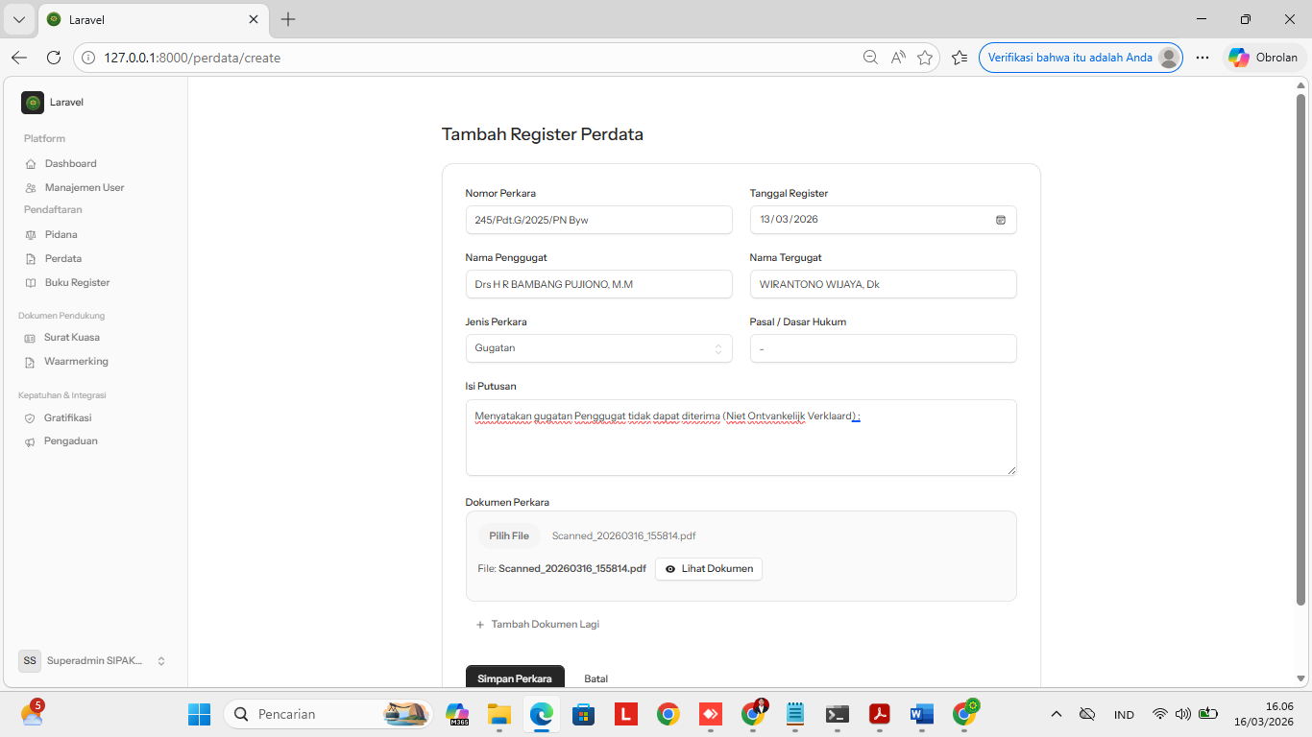
Tampilan Register Berkas Perdata

- Belum terdapat kolom tanggal putusan dan tgl penyerahan berkas ;
- Kolom pasal/dasar hukum dihilangkan ;
- Pada kolom penggugat diubah menjadi Penggugat/Pemohon ;

- Modul Surat Kuasa

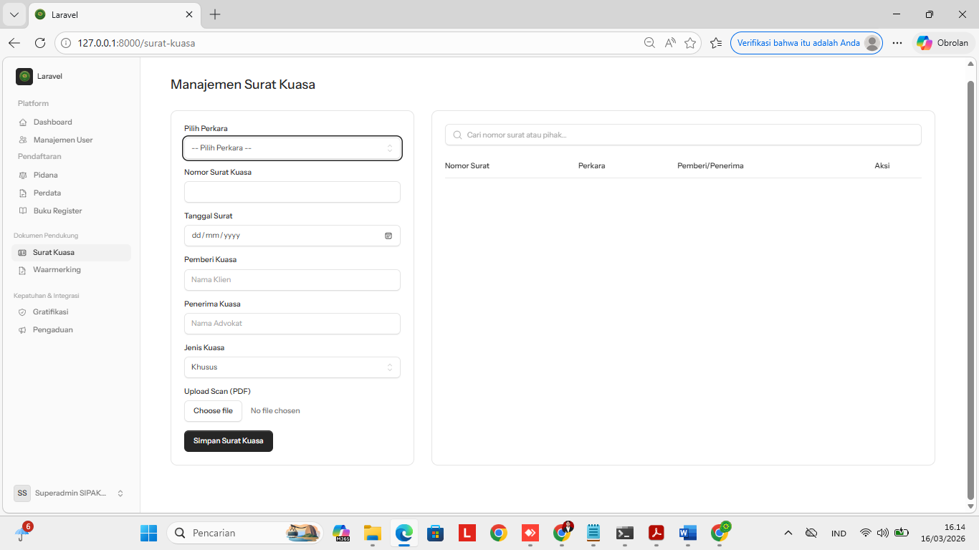
Tampilan Register Surat Kuasa
- Pada pilihan perkara tidak terdapat fitur pilihan perkara antara pidana atau perdata , File tidak dapat tersimpan karena bagian pilih perkara tidak ada pilihan perkara ;

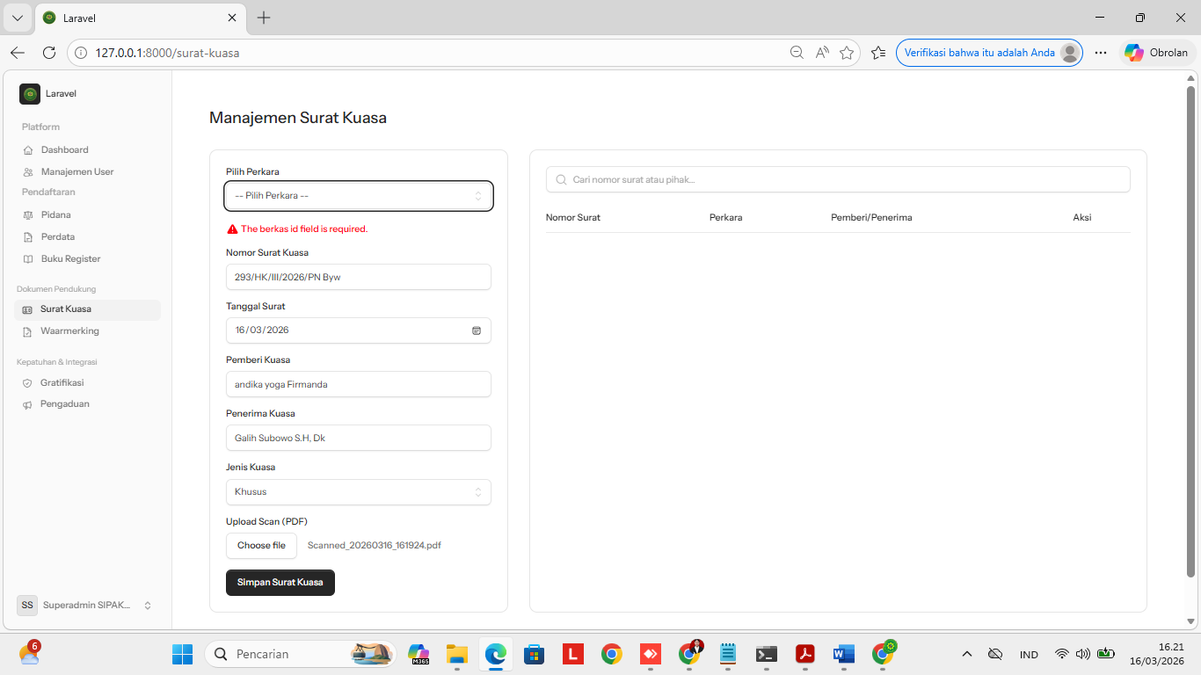
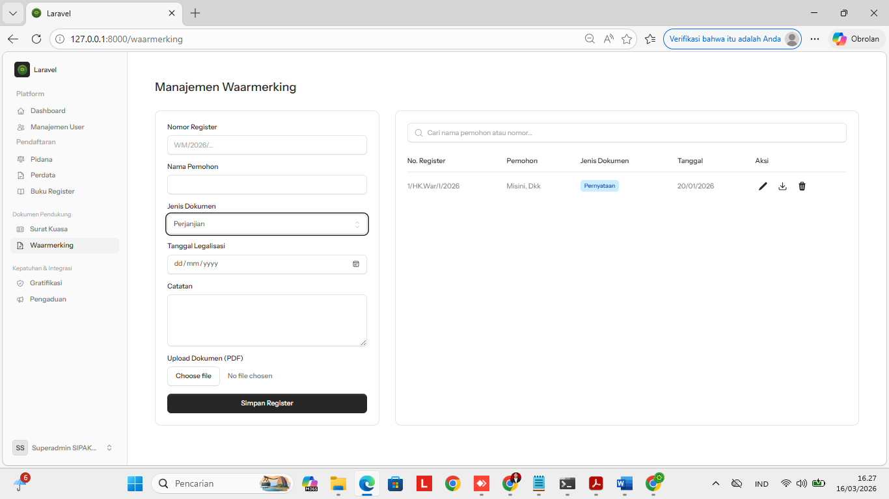
- Modul Waarmerking

- Pada modul waamerking kolom jenis dokumen tidak perlu dibuat, karena waarmerking hanya mempunyai satu jenis surat saja ;

- Modul Gratifikasi
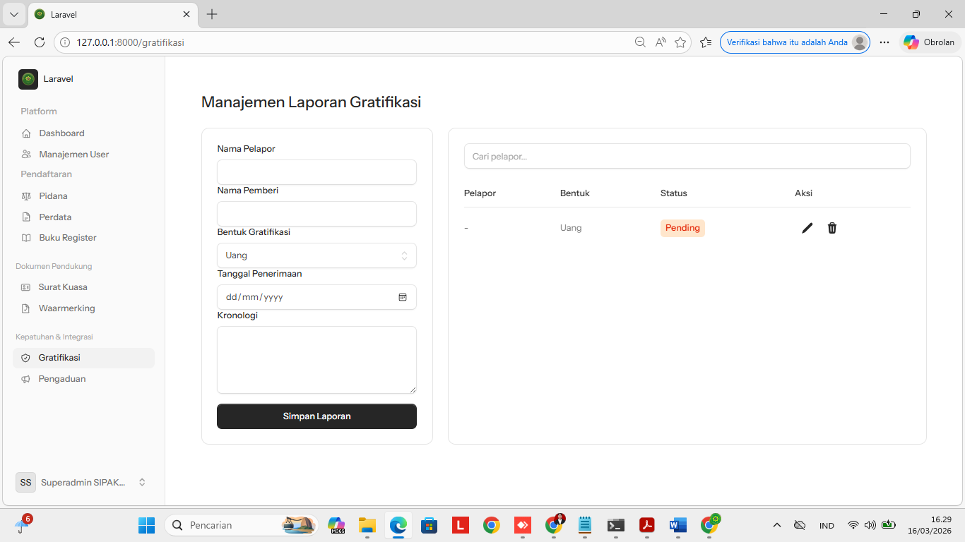
Tampilan Register Gratifikasi

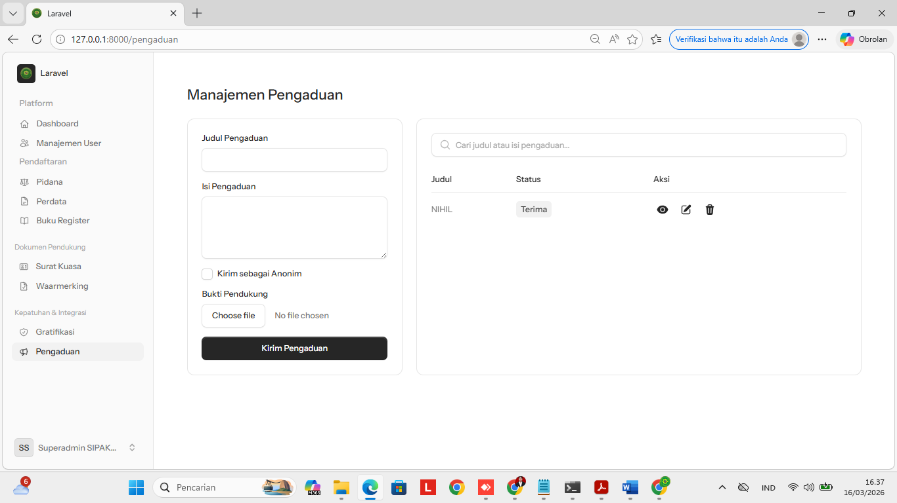
6. Modul Pengaduan

Menu Pada Register pengaduan :
- Periode Laporan
- pelapor
- jenis pengaduan
- terlapor
- sarana pengaduan
- tindak lanjut pengaduan
- keterangan

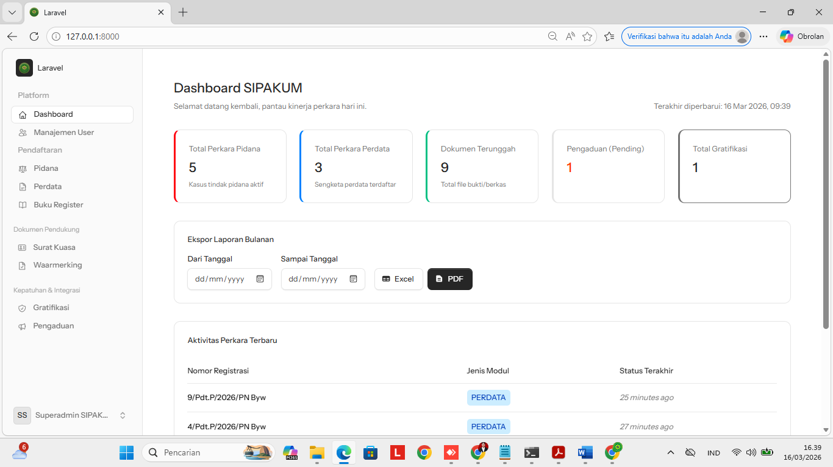
Tampilan Dashboard SIPAKUM

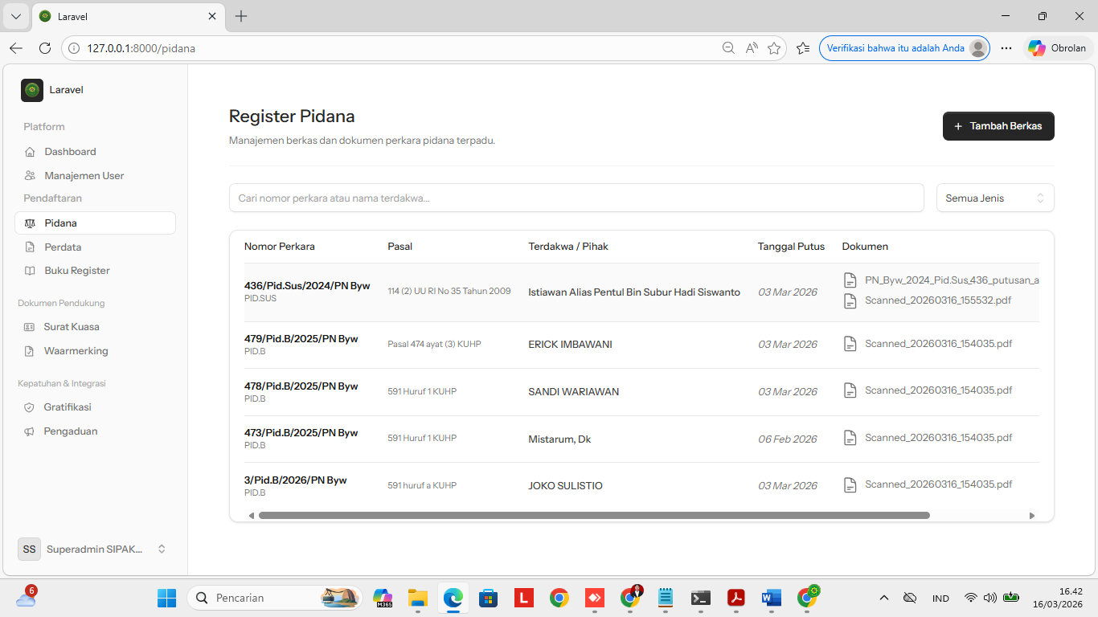
Tampilan 2 Register Berkas Pidana

